Oración de Ramos
Hoy eres aclamado en Jerusalén, como Rey y Señor, y lo mismo que entonces también te decimos que te queremos, que te reconocemos como el Mesías, el Hijo de Dios hecho hombre para salvarnos.
El Jueves Santo te recordaremos en el cenáculo
dándote como comida, lavando los pies a los apóstoles en señal de servicio y enseñándonos tu mandamiento: “amaos unos a los otros como yo os he amado”.
El Viernes Santo recorreremos el camino de la pasión
para llegar con tristeza a tu crucifixión y estar contigo al pie de tu cruz.
Así llegaremos con enorme al domingo a la Pascua del Señor, el paso de la muerte a la vida la victoria de Dios.
Estamos, Señor Jesús, en la recta final de tu vida,
que sintetiza toda tu existencia. Gracias, Señor Jesús, porque das tu vida por mí, para salvarme, por amor.
Gracias por tu vida y por tu muerte y sobre todo gracias por tu resurrección.
Ayúdanos a vivir tu pasión como nuestra pasión para participar un día de tu resurrección.

Te lo pedimos con María, reina de las Misiones. Amén.

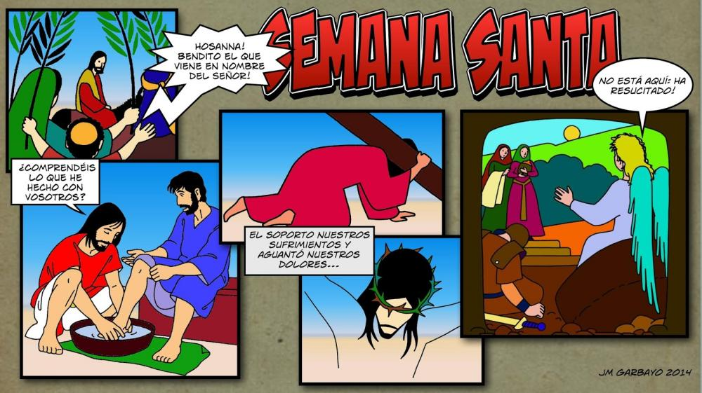

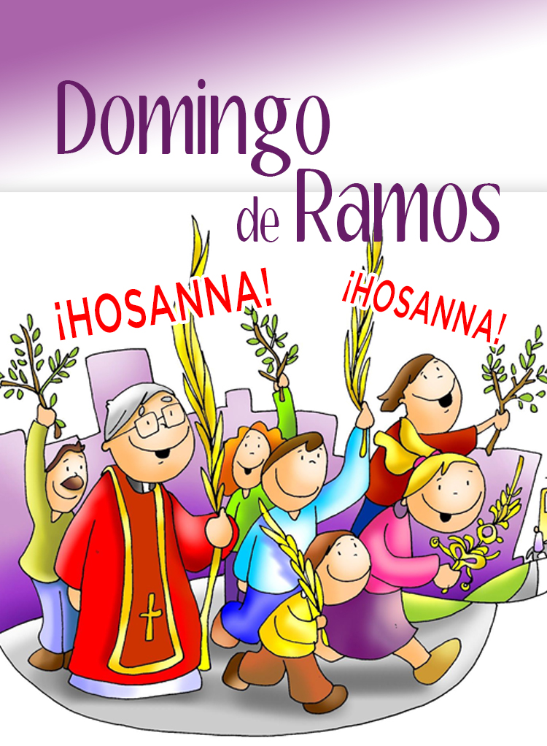

- MATEO 21, 1-11: Bendito el que viene en nombre del Señor.
Narrador: Cuanto se acercaban a Jerusalén y llegaron a Betfagé, en el monte de Los Olivos, envió a dos discípulos diciéndoles:
Jesús: -«Id a la aldea de enfrente, encontraréis enseguida una borrica atada con su pollino, los desatáis y me los traéis. Si alguien os dice algo, contestadle que el Señor los necesita y los devolverá pronto».
Narrador: Esto ocurrió para que se cumpliese lo dicho por medio del profeta:
Profeta: -«Decid a la hija de Sion: “Mira a tu rey, que viene a ti, humilde, montado en una borrica, en un pollino, hijo de acémila”».
Narrador: Fueron los discípulos e hicieron lo que les había mandado Jesús: trajeron la borrica y el pollino, echaron encima sus mantos, y Jesús se montó. La multitud alfombró el camino con sus mantos; algunos cortaban ramas de árboles y alfombraban la calzada. Y la gente que iba delante y detrás gritaba:
Gente: -«“¡Hosanna” al Hijo de David! ¡Bendito el que viene en nombre del Señor! ¡“Hosanna” en las alturas!».
Narrador: Al entrar en Jerusalén, toda la ciudad se sobresaltó preguntando:
Gente: -«¿Quién es este?».
Narrador: La multitud contestaba:
Gente: -«Es el profeta Jesús, de Nazaret de Galilea». Palabra del Señor.
. (Jesús, Narrador, Profeta, Gente)
- ISAÍAS 50, 4-7: 50, 4-7: No escondí el rostro ante ultrajes, sabiendo que no quedaría defraudado.
- Salmo 21: R/. Dios mío, Dios mío, ¿por qué me has abandonado?
- FILIPENSES 2, 6-11: Se humilló a sí mismo; por eso Dios lo exaltó sobre todo.
- Pasión de nuestro Señor Jesucristo según san MATEO 23, 1-49 (breve).

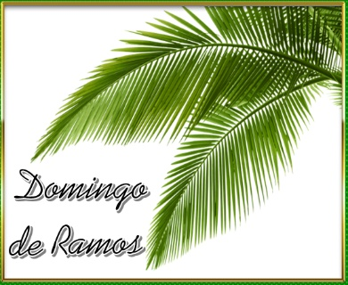
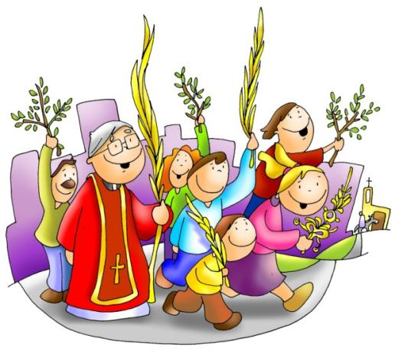

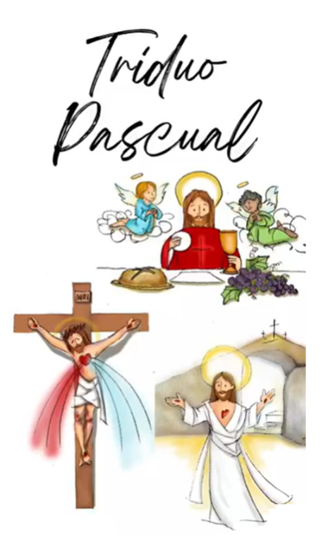

SEMANA SANTA: RAMOS
Victoreamos a Jesús y agradecemos su amor
1. VER: Estamos en Semana Santa
- Es la semana de vacaciones para muchos, de descanso, de viajes…
¿Vas a dejar a Jesús olvidado? ¿Tienes algún plan con Jesús para esos días? ¿Qué llevamos en la mano este domingo a misa y por qué?

2. JUZGAR: RAMOS, victoreamos a Jesús y agradecemos su amor
- El domingo de Ramos comenzamos la semana más importante del año para los cristianos. La Eucaristía de este día es muy bella: la procesión de Ramos y la lectura de la Pasión. ¿Pero qué celebramos hoy? Qué significado tiene?
- En el evangelio de este domingo leemos la entrada de Jesús en Jerusalén. Todos le aplaudían y gritaban con cariño: -«“¡Hosanna” al Hijo de David! ¡Bendito el que viene en nombre del Señor! ¡“Hosanna” en las alturas!». Luego leemos la Pasión.
La entrada triunfal del Señor, película: https://youtu.be/HgMMDKTNw2Y
Tres enseñanzas de Jesús en Semana Santa, Catequizis, J. M. Cotelo: https://youtu.be/cyRH3dkNrXs
¿QUÉ NOS QUIERE DECIR JESÚS?
- Celebrar el domingo de Ramos es VICTOREAR, aclamar a Jesús porque es nuestro Salvador:
*Por eso le llevamos nuestras palmas y ramos. También le cantamos “Hosanna”, o sea, bendito, alabado, gloria a ti, porque viene a dar un sentido a nuestra vida.
*Nuestra procesión expresa que creemos en él, que es el Mesías, el hijo de Dios hecho hombre para salvarnos. Más que nuestros ramos hay, que elevar los corazones, comprometernos con él y con su causa.
- Celebrar el domingo de Ramos es escuchar la Pasión y AGRADECER SU AMOR.
*En estos días de la Semana Santa vamos a vivir los momentos más duros y dolorosos de Jesús. Le han acusado injustamente y tendrá que morir en la Cruz, mientras le ridiculizan y se ríen de Él. Pero necesitamos cavar hondo y descubrir que en la Cruz hay sufrimiento, pero también vemos el amor más grande: el de dar la vida por nosotros.
*Jesús nos quiere tanto que está dispuesto a dar la vida por nosotros, muriendo en la Cruz, así ha perdonado nuestros pecados y nos ha salvado. Tiempo santo para “desvelar” al que nos acompaña en todo momento, incluso en nuestras múltiples pasiones y dolores. Dile: “Verdaderamente este es el hijo de Dios”.
Hosanna-Crucifícalo, Verbo Divino 2026, reflexión: http://youtu.be/jS-tA1JAxz8&t=10s
Querido diario, Verbo Divino 2020, reflexión: https://youtu.be/G-ZzM2M_xoU
¿Conoces a alguien que dio la vida? ¿Qué te está pidiendo Jesús?
3. ACTUAR: Agradece el amor de Jesús en la Cruz
- Entra en la iglesia, mira la Cruz y agradece a Jesús su amor, su entrega, para que tuvieras VIDA. - Escribid en una cartulina qué hace Jesús por vosotros. - Preparad la misa para que sea con cantos y participada, muy festiva, alegre. Participad en las celebraciones de Semana Santa. Canto: En la Cruz está la vida, Maite López: https://youtu.be/vapxPMuc0xQ&t=4s
¿Qué vamos a hacer?

da”. ¿Qué vas a hacer? ¿Y como grupo?

